北京市基本医疗保险信息系统

药店异地实时结算HIS改造接口规范
（V1.2版）

首都信息发展股份有限公司
2026年7月

改造说明

功能说明
异地结算同目前本市药店购药结算业务功能类似，支持异地病人购药结算，退药结算。异地参保人持社保卡或电子就医凭证进行异地购药实时结算，同本市参保人共用读卡器设备，接口对接仍通过现有门诊核心组件客户端实现，同本市参保人对接复用，但需要单独配置代理服务器连接地址及端口。
由于异地购药结算总体实现模式同现有本市医保系统差异较大，需要由医保系统调用国家平台，与参保地系统联动实现，网络链路长，结构复杂，每次业务请求均需要从药店端HIS发起，经过医保药店端系统，北京市异地医保结算平台，国家异地就医平台，参保省异地就医平台，参保地市级异地就医平台实时联动处理后完成，且需要保证6个系统的事务一致性，且数据标准与北京市系统有一定差异，因此异地结算全部业务均通过新增接口实现。

系统处理流程

异地购药结算业务函数调用流程

基本业务流程
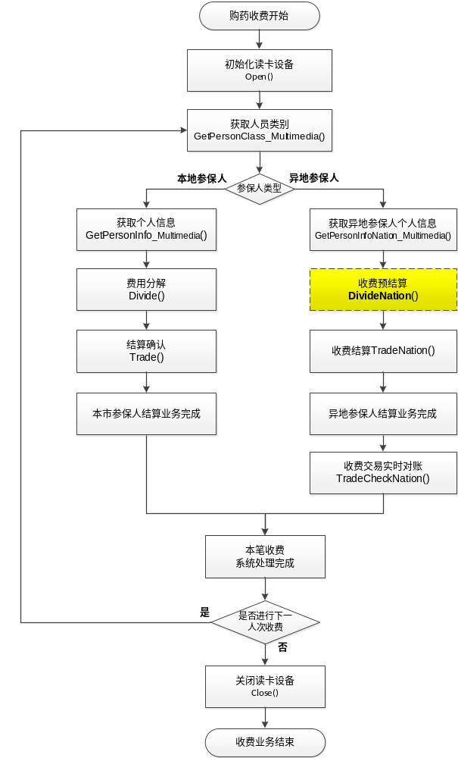

异地就医收费结算时，门诊收费预结算(DivideNation)为可选项，结算结果以门诊收费结算（TradeNation）返回的为准，存在门诊收费预结算与门诊收费结算返回结果不一致的情况。

事务控制流程
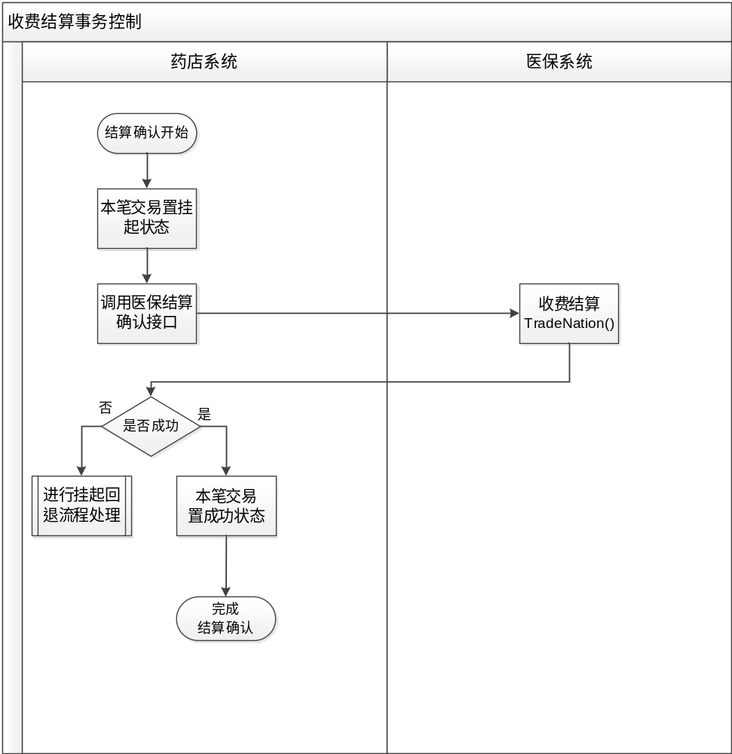

退费业务函数调用流程

基本业务流程

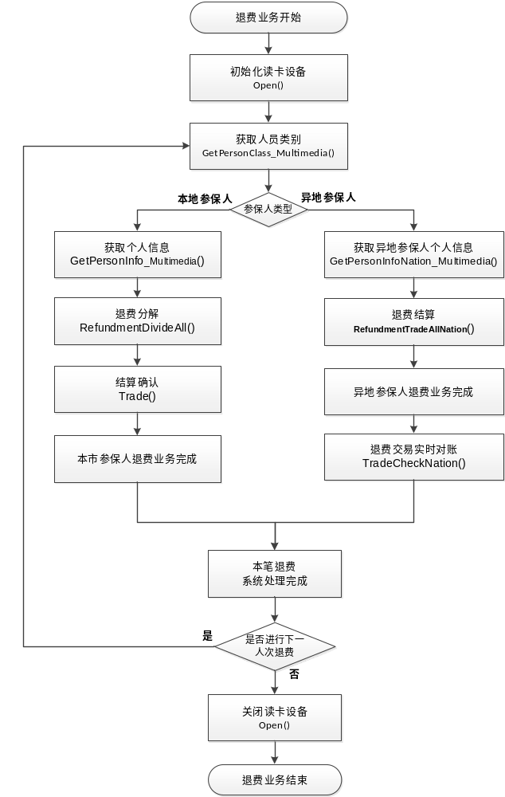

事务控制流程
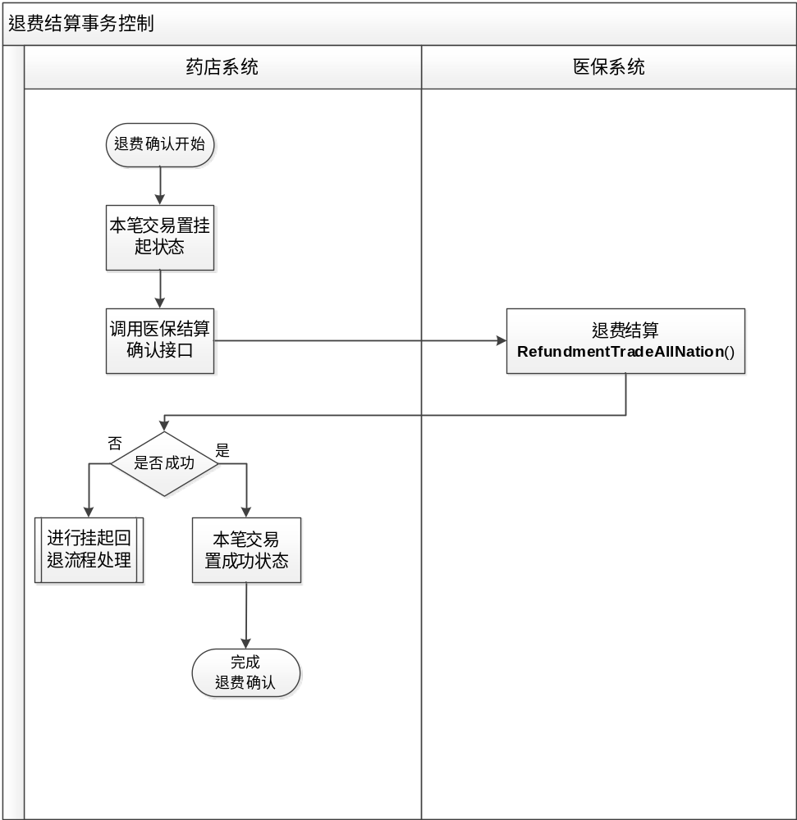

挂起回退业务处理流程
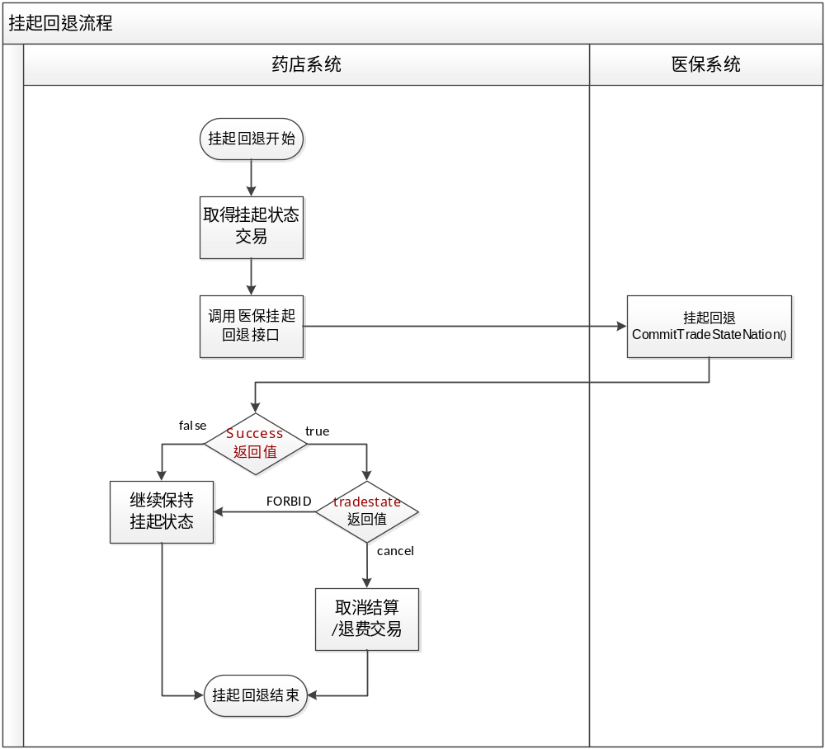

电子就医凭证获取人员信息处理流程
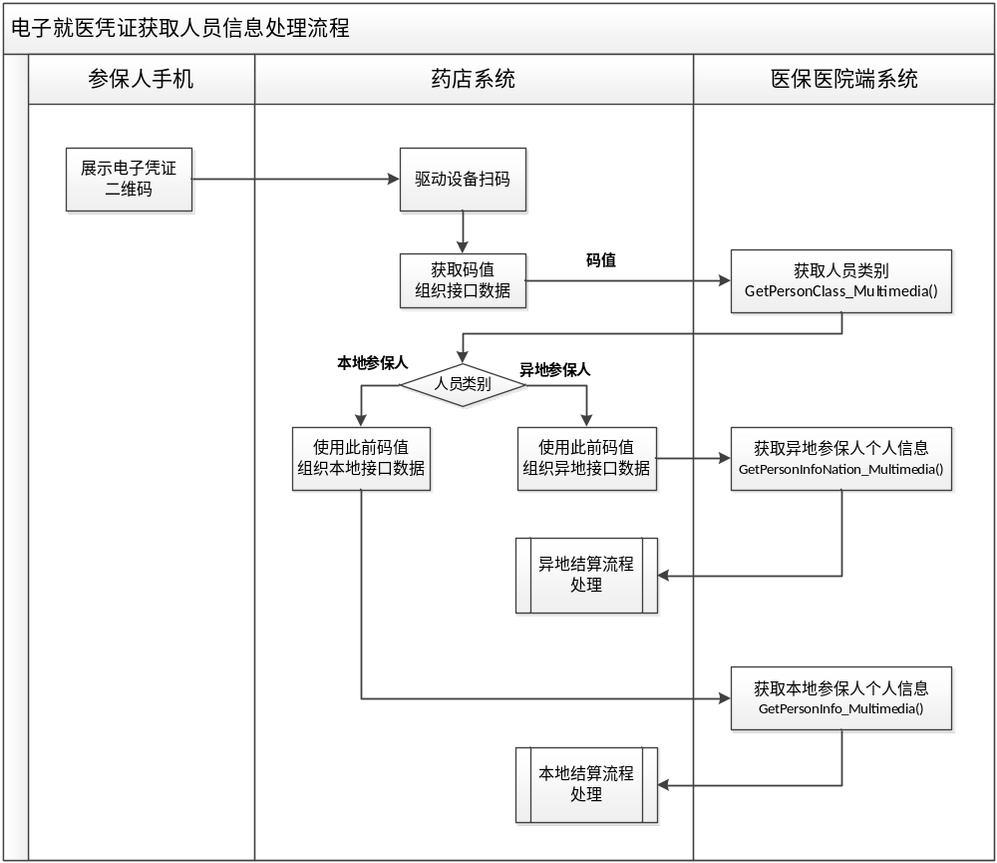

接口函数

接口函数概述

应用环境
医院端核心组件需要的应用环境有：
- 可支持Windows2000以上操作系统。
- 建议客户机配置为：CPU为PIV 1G以上、内存为1G以上、硬盘可用空间4G以上。

约定
可扩展标记语言 (XML) 是一种提供数据描述格式的标记语言。该语言使跨越多个平台进行更准确的内容声明和获得更有意义的搜索结果变得更加容易。此外，XML 实现了表示与数据的分离。
XML 是为在 Web 上传送而进行优化了的 SGML 的子集。它是由万维网联合会 (W3C) 定义的。该标准化确保了结构化数据的统一性和相对于应用或供应商的独立性。
在本文的XML接口中，name属性作为注释使用，不作为正式传入传出的参数。如<Brithday name=”出生日期”’>其中“name=”出生日期””均为注释信息，不作为参数，必须使用节点名称读取相应信息，不能以节点个数及顺序确定取值内容。传入参数中节点内容不能包含半角单引号(‘)及竖线(|)。
COM：组件对象模型，一种以组件为发布单元的对象模型，这种模型是各软件组件可以用一种统一的方式进行交互。COM既提供了组件之间进行交互的规范，也提供了实现交互的环境，因为组件对象之间交互的规范不依赖于任何特定的语言，所以COM也可以是不3同语言协作开发的一种标准。
所有接口函数被调用后返回的“error”信息、“warning”信息应展示给操作员。

版本变更内容

● 北京市基本医疗保险药店异地实时结算HIS改造接口规范v1.1的版本比v1.00进行了以下的变更：
- 4.2.3收费预结算接口的输入参数中新增“药品追溯码”字段。

● 北京市基本医疗保险药店异地实时结算HIS改造接口规范v1.2的版本比v1.1进行了以下的变更：
4.2.3收费预结算接口的输出参数中新增“事前提醒标识”字段。

函数分类
函数分类表：
序号 | 分类 | 函数名称 | 函数英文名称 | 说明 | 适用范围
1 | 公用  对象 | 初始化读卡设备 | Open | 初始化设备 | 进入HIS系统
2 | 公用  对象 | 关闭读卡设备 | Close | 关闭用卡设备 | 退出HIS系统
3 | 门  诊  实  时  结  算  方  法 | 获取人员类别信息 | GetPersonClassInfo_Mulitmedia | 识别本地异地参保人 | 进入收费流程可以先识别病人类别
4 | 门  诊  实  时  结  算  方  法 | 获取异地参保人个人信息 | GetPersonInfoNation_Mulitmedia | 通过多介质获取异地参保人信息 | 进入收费流程读取个人信息
5 | 门  诊  实  时  结  算  方  法 | 预结算 | DivideNation | 实时结算预分解结果 | 实时结算结果反馈待确认
6 | 门  诊  实  时  结  算  方  法 | 结算 | TradeNation | 实时结算分解结果 | 确认实时结算结果
7 | 门  诊  实  时  结  算  方  法 | 收据打印 | PrintInvoiceNation | 收据打印及重打 | 打印门诊收费票据
8 | 门  诊  实  时  结  算  方  法 | 门诊退费 | RefundmentTradeAllNation | 退费交易分解 | 退费重新分解
10 | 门  诊  实  时  结  算  方  法 | 实时对账 | TradeCheckNation | 门诊结算实时对账 | 与参保要核对结算结果
11 | 门  诊  实  时  结  算  方  法 | 挂起回退 | CommitTradeStateNation | 交易回退 | 实现挂起交易撤销
 | 查询  类方  法 | 初始化PB6输入输出格式 | InitPB6Env | 由于PB6 解析XML中的中文问题 使用Base 64 的方式 | PB 6的HIS开发商使用
组件库提供交易的COM组件属性如下：
属性 | 值
App ID | {0DCBF512-BB4D-48D0-932A-076456E6981D}
Type Library ID | {232E9616-F847-49F7-9AC3-095831429411}
Program ID | MedicareCom.Outpatient
COM ClassName | Outpatient Class
COM ClassID | {6ED3D8A4-FD47-4ED8-A93F-96EB87B5D830}
Interface Type | Dual Interface
Interface Name | IOutpatient 接口
Interface ID | {D1ED1DEE-8994-431C-B048-C0586E4A4C31}

函数调用通用流程
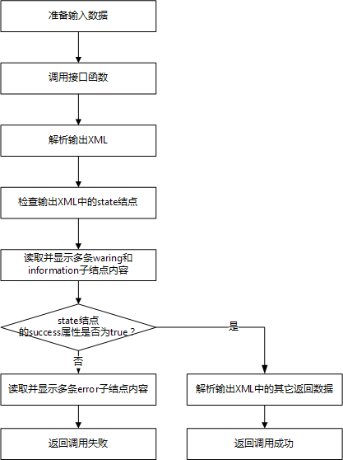

函数内容

公用函数

初始化读卡设备
函数名称：Open
参数：
输出参数：BSTR* Msg
状态返回值：HRESULT成功执行返回0，否则返回非零值并在输出参数中返回错误信息

关闭读卡设备
函数名称：Close
参数：
输出参数：BSTR* Msg
状态返回值：HRESULT成功执行返回0，否则返回非零值并在输出参数中返回错误信息
返回的字符串格式如下：

门诊实时结算交易对象的方法【异地购药结算专用】

获取人员类别信息—多介质

函数名称：GetPersonClass_Multimedia
参数：
输入参数：BSTR MultimediaInfo
输出参数：BSTR* PersonClassInfo
状态返回值：HRESULT成功执行返回0，否则返回非零值
输入参数列表：
序号 | 数据项 | 数据项名称 | 类型 | 最大长度 | 必填字段 | 可否重复 | 说明
1 | multiclass | 就医凭证类型 | C | 1 | 是 | 可 | 1：社保卡；2:电子就医凭证二维码；
2 | QRcode | 二维码信息 | C | 300 | 否 | 可 | 当参保人持电子就医凭证就医时，HIS传入扫描二维码对应的码值信息。当就医凭证类型为2时，必填。
3 | businessType | 用码业务类型 | C | 5 | 否 | 可 | 就医凭证类型为电子就医凭证时，本数据项不能为空；具体内容参见附录一：1.14。
4 | termId | 终端号 | C | 40 | 否 | 可 | 就医凭证类型为电子就医凭证时，本数据项不能为空。
5 | termIp | 终端系统IP地址 | C | 40 | 否 | 可 | 就医凭证类型为电子就医凭证时，本数据项不能为空。
6 | operatorId | 系统使用者工号或自助终端终端号 | C | 20 | 否 | 可 | 就医凭证类型为电子就医凭证时，本数据项不能为空。
7 | operatorName | 系统使用都名称或自助终端名称 | C | 30 | 否 | 可 | 就医凭证类型为电子就医凭证时，本数据项不能为空。
8 | officeId | 系统使用部门编号 | C | 20 | 否 | 可 | 就医凭证类型为电子就医凭证时，本数据项不能为空。
9 | officeName | 系统使用部门名称 | C | 30 | 否 | 可 | 就医凭证类型为电子就医凭证时，本数据项不能为空。

输出参数：
success节点返回true表示系统执行成功，可以从输出参数中获取对应的数据；返回fasle表示系统未执行成功，流程中断，不能从输出参数中获取数据。

数据类型
序号 | 数据项 | 数据项名称 | 类型 | 最大长度 | 必填字段 | 可否重复 | 说明
1 | card_no | 社保卡卡号 | C | 12 | 否 | 可 | 就医凭证类型为电子就医凭证时，该数据项为空
2 | Card_ID | 卡识别码 | C | 3240 | 否 | 可 | 社保卡片上的卡识别码。就医凭证类型为电子就医凭证时，该数据项为空。
3 | Id_No | 证件号码 | C | 3050 | 否 | 可 | 电子凭证对应的身份证，护照，港澳台通行证等。  就医凭证类型为社保卡时，该数据项为空。
4 | Id_Type | 证件类型 | C | 3 | 否 | 可 | 电子凭证对应的证件类型，详见附录1.15  就医凭证类型为社保卡时，该数据项为空。
5 | personname | 姓名 | C | 50 | 否 | 可 | 电子凭证对应的参保人姓名  就医凭证类型为社保卡时，该数据项为空。
6 | card_class | 人员类别 | C | 1 | 是 | 可 | 1：本市；2：异地

获取异地参保人个人信息—多介质
函数名称：GetPersonInfoNation_Multimedia
参数：
输入参数：BSTR MultimediaInfo
输出参数：BSTR* TreatmentInfo
状态返回值：HRESULT成功执行返回0，否则返回非零值
success节点返回true表示系统执行成功，可以从输出参数中获取对应的数据；返回fasle表示系统未执行成功，流程中断，不能从输出参数中获取数据。
输入参数列表：
序号 | 数据项 | 数据项名称 | 类型 | 最大长度 | 必填字段 | 可否重复 | 说明
1 | multiclass | 就医凭证类型 | C | 1 | 是 | 可 | 1：社保卡；2:电子就医凭证二维码；
2 | QRcode | 二维码信息 | C | 300 | 否 | 可 | 当参保人持电子就医凭证就医时，HIS传入扫描二维码对应的码值信息。当就医凭证类型为2时，必填。
3 | businessType | 用码业务类型 | C | 5 | 否 | 可 | 就医凭证类型为电子就医凭证时，本数据项不能为空；具体内容参见附录一：1.14。
4 | termId | 终端号 | C | 40 | 否 | 可 | 就医凭证类型为电子就医凭证时，本数据项不能为空。
5 | termIp | 终端系统IP地址 | C | 40 | 否 | 可 | 就医凭证类型为电子就医凭证时，本数据项不能为空。
6 | operatorId | 系统使用者工号或自助终端终端号 | C | 20 | 否 | 可 | 就医凭证类型为电子就医凭证时，本数据项不能为空。
7 | operatorName | 系统使用都名称或自助终端名称 | C | 30 | 否 | 可 | 就医凭证类型为电子就医凭证时，本数据项不能为空。
8 | officeId | 系统使用部门编号 | C | 20 | 否 | 可 | 就医凭证类型为电子就医凭证时，本数据项不能为空。
9 | officeName | 系统使用部门名称 | C | 30 | 否 | 可 | 就医凭证类型为电子就医凭证时，本数据项不能为空。

输出参数列表：
序号 | 数据项 | 数据项名称 | 类型 | 最大长度 | 必填字段 | 可否重复 | 说明
1 | card_no | 社保卡卡号 | C | 12 | 否 | 可 | 就医凭证类型为电子就医凭证时，该数据项为空
2 | Person_manage | 个人管理码 | C | 2030 | 是 | 可
3 | id_no | 公民身份证号 | C | 18 | 是 | 可 | 18位公民身份证号码
4 | personname | 姓名 | C | 50 | 是 | 可 | 参保人姓名
5 | sex | 性别 | N | 1 | 是 | 可 | 参见标准AAC004
6 | birthday | 出生日期 | D | 8 | 是 | 可 | 参保人出生日期
7 | persontype | 参保人员类别 | C | 3 | 是 | 可 | 参见AKC009
8 | personcount | 个人帐户余额 | N | 10，2 | 是 | 可 | 个人帐户的余额
9 | fundtype | 险种类型 | C | 46 | 是 | 可 | 参见标准AAE140
10 | hospflag | 在院标识 | N | 1 | 是 | 可 | 0：未住院状态  1：在院状态
11 | ServantFlag | 参加公务员医疗补助标识 | C | 3 | 否 | 可
12 | PoorFlag | 低保对象标识 | C | 36 | 否 | 可
13 | InHospitalNumber | 本年度住院次数 | N | 5 | 是 | 可 | 普通住院年度累计次数。
14 | AreaCode | 参保地行政区划代码 | C | 6 | 是 | 是 | 国标的行政区划代码

收费预结算
函数名称：DivideNation
参数：
输入参数：BSTR DivideInfo
输出参数：BSTR* DivideResult
状态返回值：HRESULT成功执行返回0，否则返回非零值
数据类型：
输入参数：
交易信息（tradeinfo）
序号 | 数据项 | 数据项名称 | 类型 | 最大长度 | 必填字段 | 可否重复 | 说明
1 | curetype | 医疗类别 | C | 2 | 是 | 可 | 11普通购药；
2 | illtype | 就诊方式 | C | 2 | 是 | 可 | 0普通  。
4 | feeno | 收费单据号 | C | 20 | 否 | 否 | 收据号，由财政局、税务局和部队统一制定；（2021年1月1日起，由票据代码与票据号码拼接后填写）
5 | operator | 收费员 | C | 20 | 否 | 可 | 收费操作员的姓名或者工号，可为空；
6 | Histradeno | HIS交易流水号 | C | 30 | 是 | 否 | 药店系统进行一次门诊结算交易对应的唯一流水号
处方信息（recipe）
序号 | 数据项 | 数据项名称 | 类型 | 最大长度 | 必填字段 | 可否重复 | 说明
1 | diagnoseno | 诊断序号 | C | 9 | 是 | 可 | 顺序号。严禁使用汉字。
2 | recipeno | 处方序号 | C | 20 | 是 | 可 | 多处方收费的处方序号，严禁使用汉字。
3 | recipedate | 处方日期/时间 | C | 14 | 是 | 可 | 开处方的日期；格式yyyymmdd hhmmss；如果是预约挂号，则填写预约的就诊日期。
4 | diagnosecode | 诊断编码 | C | 2050 | 否 | 可 | 采用ICD国际诊断标准，或采用ICPC诊断标准(使用门诊医生工作站者为“必填项”) ，严禁使用汉字，字母严禁使用全角字符。
5 | diagnosename | 诊断名称 | C | 82 | 否 | 可 | 与编码对应的诊断名称(使用门诊医生工作站者为“必填项”)，长度最多41个汉字。
6 | medicalrecord | 病历信息 | C | 800 | 否 | 可 | HIS能采集的所有本次就诊的门诊病历信息。最多400个汉字
7 | sectioncode | 就诊科别代码 | C | 4 | 否 | 可 | 参见字典 BKC053
8 | sectionname | 就诊科别名称 | C | 20 | 否 | 可 | 就诊科别名称
9 | hissectionname | 本院科别名称 | C | 20 | 否 | 可 | 本院科别名称
10 | drid | 医师编码 | C | 20 | 否 | 可 | 北京市卫生局标准15位  部队16位  严禁使用汉字。
11 | drname | 医师姓名 | C | 20 | 否 | 可 | 医师姓名
12 | recipetype | 处方类别 | N | 1 | 是 | 可 | 1：医保内处方  2：医保外处方
13 | helpmedicineflag | 代开药标识 | C | 1 | 是 | 可 | 0：普通处方；1:代开药处方  不需要区分代开药的医院，可以不生成该xml节点，如果生成了该节点，则该节点不能为空。
14 | remark | 备注 | C | 100 | 否 | 可 | 费用明细的补充说明；不需要进行补充说明时，可以不生成该xml节点。
15 | registertradeno | 挂号交易流水号 | C | 22 | 否 | 可 | 本次门诊对应的挂号交易流水号；不生成该xml节点，或内容超长，视同为空。如果是收费交易，必须传 “挂号交易流水号”，否则会中断结算流程；
16 | billstype | 单据类型 | C | 1 | 否 | 可 | 门诊医生诊治期间开具的各种单据类型；1-挂号；2-西药或中成药处方；4-中草药处方；5-检验治疗；不生成该xml节点，内容超长，或不属于字典范围，视同为空。
17 | DoctorLevel | 医师等级 | C | 3 | 是 | 可 | 详见附录字典
18 | RecipeHospId | 处方医院编码 | C | 12 | 否 | 可 | 开具处方的医院编码：  如果为定点医院开具，为必填项，传入定点医疗机构编码（定点医疗机构字典另行发布数据文件）；  非定点医疗机构可空
19 | RecipeHospName | 处方医院名称 | C | 200 | 否 | 可 | 开具处方的医院名称：  如果为定点医院开具，可传空；  非定点医疗机构为必填项
购买处方药时，需传入处方信息
明细信息（feeitem）
序号 | 数据项 | 数据项名称 | 类型 | 最大长度 | 必填字段 | 可否重复 | 说明
1 | itemno | 项目序号 | N | 9 | 是 | 可 | 顺序号
2 | recipeno | 处方序号 | C | 20 | 是 | 可 | 多处方收费的处方序号，严禁使用汉字。
3 | hiscode | HIS项目代码 | C | 40 | 是 | 可 | 药品、诊疗项目或服务设施、耗材编码
4 | itemname | HIS项目名称 | C | 100 | 是 | 可 | 本医院项目名称
5 | itemtype | 项目类别 | N | 3 | 是 | 可 | 0药品 1诊疗项目和服务设施3耗材
6 | unitprice | 单价 | N | 10,4 | 是 | 可 | 最多四位小数
7 | count | 数量 | N | 10,2 | 是 | 可 | 最多两位小数，适用于中药饮片需要精确到小数的情况
8 | fee | 项目总金额 | N | 10,4 | 是 | 可 | 该项目总金额
9 | dose | 剂型 | C | 6 | 否 | 可 | 参见字典，取值须在字典范围内，且严禁使用汉字。
10 | specification | 规格 | C | 40 | 否 | 可
11 | unit | 单位 | C | 20 | 否 | 可
12 | howtouse | 用法（用药频次） | C | 3 | 否 | 可 | 参见字典 BKC229  药品非空，诊疗服务设施、耗材可空  取值须在字典范围内，且严禁使用汉字。
13 | dosage | 单次用量 | C | 20 | 否 | 可 | 药品非空，诊疗服务设施、耗材可空  （数值型，含小数点最大20位）
14 | packaging | 包装单位 | C | 10 | 否 | 可 | 门诊零售包装单位，药品非空，诊疗服务设施、耗材可空
15 | minpackage | 最小包装 | C | 10 | 否 | 可 | 最小（住院）零售包装单位，药品非空，诊疗服务设施、耗材可空
16 | conversion | 换算率 | C | 10 | 否 | 可 | 包装单位与最小包装单位之间的换算率，药品非空，诊疗服务设施、耗材可空； （数值型，含小数点最大10位）
17 | days | 用药天数 | N | 8 | 否 | 可 | 药品非空，诊疗服务设施、耗材可空
18 | babyflag | 生育费用标识 | C | 1 | 是 | 可 | 0：普通费用；1:生育类费用；对生育类门诊费用没有特殊处理的医院，可以不生成该节点；如使用并生成该节点，则不能为空。
19 | drugapprovalnumber | 药品批准文号 | C | 20 | 否 | 可 | 当项目类别为0-药品时：传入本条药品费用对应的药品包装上的批准文号（其中，中药饮片及颗粒无需传入）；当项目类别为1诊疗项目和服务设施3耗材时：无需传入。
20 | PACK_FLAG | 药品包装标识 | C | 1 | 否 | 可 | 药品收费：0(或空或无该节点)-整包装使用，1-拆包装使用；其他收费，空或0均可。
21 | NATION_SUBJECT_CODE | 国家收费项目编码 | C | 40 | 否 | 可 | 国家收费编码。
22 | SPE_USE_FLAG | 特殊用药标识 | C | 4 | 否 | 可 | 使用多报销比例的药品时，通过该节点区分当前药品用药情况。  1 用于恶性肿瘤治疗  0，空，或不生成该节点，均视为普通情况。
23 | drugsafetycode | 药品追溯码 | C | 1000 | 否 | 否 | - 格式：药品追溯码;拆零标志  - 拆零标志：0-否，1-是。  - 如药品数量大于1，则追溯码间以“，”隔开。  - 例: 83800710660905308551;0, 81000010166060018688;1, 83800710660905308552;0。  - 如果未加“;拆零标志”，系统可兼容，默认为不拆零。如：“83800710660905308551”  - 如果药品没有追溯码，默认传20个9。  - 注意： “81000010166060018688;4”等不符合规定的写法均视为不拆零。
（注：使用门诊医生工作站的本表所有项目均不得为空。）
（注意：多诊断时，处方信息应该为多条记录，处方序号相同，诊断序号不同，一个诊断名称对应一个诊断编码。）
输出参数：
success节点返回true表示系统执行成功，可以从输出参数中获取对应的数据；返回fasle表示系统未执行成功，流程中断，不能从输出参数中获取数据。
数据类型：
交易信息（tradeinfo）
序号 | 数据项 | 数据项名称 | 类型 | 最大长度 | 必填字段 | 可否重复 | 说明
1 | tradeno | 交易流水号 | C | 22 | 是 | 否
2 | feeno | 收费单据号 | C | 20 | 是 | 否 | 收据号，财政局统一制定（2021年1月1日起，由票据代码与票据号码拼接后填写）
3 | tradedate | 交易日期时间 | DT | 14 | 是 | 可 | 交易时间。格式为：YYYYMMDDHHMMSS
4 | depatradeno | 参保地结算流水号 | C | 30 | 否 | 可 | 参保地结算信息唯一标识。预结算非必填。
5 | preverifyflag | 事前提醒标识 | C | 4 | 是 | 可 | 0：否，不需要事前提醒；  1：是，需要事前提醒；
明细分解信息（feeitem）
序号 | 数据项 | 数据项名称 | 类型 | 最大长度 | 必填字段 | 可否重复 | 说明
1 | itemno | 项目序号 | N | 9 | 是 | 可 | 顺序号
2 | recipeno | 处方序号 | C | 20 | 是 | 可 | 多处方收费的处方序号
3 | hiscode | HIS项目代码 | C | 40 | 是 | 可 | 药品、诊疗项目或服务设施、耗材编码
4 | itemcode | 医保项目代码 | C | 40 | 否 | 可 | 药品、诊疗项目或服务设施、耗材医保编码（非医保项目可空）
5 | itemname | 医保项目名称 | C | 100 | 否 | 可 | 本医院项目名称（非医保项目可空）
6 | itemtype | 项目类别 | N | 3 | 是 | 可 | 0药品 1诊疗项目 2服务设施3耗材
7 | unitprice | 单价 | N | 10,4 | 是 | 可
8 | count | 数量 | N | 8,2 | 是 | 可 | 最多两位小数，适用于中药饮片需要精确到小数的情况
9 | fee | 项目总金额 | N | 10,4 | 是 | 可 | 该项目总金额
10 | feein | 医保内总金额 | N | 10,4 | 是 | 可 | 如：医保内金额=0则为全自付  医保外金额=0则为无自付  其他为有自付
11 | feeout | 医保外总金额 | N | 10,4 | 是 | 可 | 如：医保内金额=0则为全自付  医保外金额=0则为无自付  其他为有自付
12 | selfpay2 | 个人自付2 | N | 10,4 | 是 | 可
13 | state | 分解状态 | N | 1 | 是 | 可 | 0正常，1不符合特殊标识，2医保目录内不存在，3对照错误，4不符合特殊定额管理要求，5未对照，6医保外处方
14 | fee_type | 收费类别 | C | 4 | 是 | 可 | 参见标准AKA063
15 | preferentialfee | 社区优惠金额 | N | 10,4
16 | preferentialscale | 社区优惠比例 | N | 3 |  |  | 整数，如优惠10%，则表示为“10”
汇总支付信息（sumpay）
序号 | 数据项 | 数据项名称 | 类型 | 最大长度 | 必填字段 | 可否重复 | 说明
1 | Feeall | 费用总金额 | N | 10,2 | 是 | 可
2 | Fund | 基金支付金额 | N | 10,2 | 是 | 可
3 | Cash | 现金支付金额 | N | 10,2 | 是 | 可
4 | personcountpay | 个人帐户支付金额 | N | 10,2 | 是 | 可
支付信息（payinfo）
序号 | 数据项 | 数据项名称 | 类型 | 最大长度 | 必填字段 | 可否重复 | 说明
1 | mzpayfirst | 本次付起付线金额 | N | 10,2 | 是 | 可
2 | mzfee | 费用总金额 | N | 10,2 | 是 | 可 | 经办机构支付总额
3 | BasePay | 基本医疗保险统筹基金支付金额 | N | 10,2 | 是 | 可
4 | GwybzPay | 公务员医疗补助基金 | N | 10,2 | 是 | 可
5 | bcpay | 补充保险支付金额 | N | 10,2 | 是 | 可
6 | mzbigpay | 门诊大额支付金额 | N | 10,2 | 是 | 可
7 | jcbz | 军残补助保险金额 | N | 10,2 | 是 | 可
8 | MzbzPay | 民政补助基金 | N | 10,2 | 是 | 可 | 指由民政补助列支的费用
9 | OtherPay | 其他基金支付 | N | 10,2 | 是 | 可 | 其他补助基金支付合计，如离休人员、老红军医疗基金、商业保险等基金支付的费用和
10 | Cash | 个人现金支付 | N | 10,2 | 是 | 可
11 | PersonCountPay | 个人账户支付 | N | 10,2 | 是 | 可
12 | PersonCountBalance | 个人账户余额 | N | 10,2 | 是 | 可
13 | PromptMessage | 提示信息 | C | 500 | 否 | 可 | 对交易情况的补充说明。当交易成功但有警告时，返回警告信息
14 | SelfPayFlag | 全额垫付标志 | C | 3 | 是 | 可 | 指在医院直接结算，或返回参保地零星手工报销
基金分项列表（fundpaylist）
序号 | 数据项 | 数据项名称 | 类型 | 最大长度 | 必填字段 | 可否重复 | 说明
1 | FundCode | 基金分项编码 | C | 8 | 是 | 可 | 参保地返回的本次结算具体基金项目的编码
2 | FundName | 基金分项名称 | C | 50 | 是 | 可 | 参保地返回的本次结算具体基金项目的名称
3 | FundPay | 基金分项支付金额 | N | 10,2 | 是 | 可 | 参保地返回的本次结算具体基金项目支付的金额。
分类汇总信息（medicatalog）
序号 | 数据项 | 数据项名称 | 类型 | 最大长度 | 必填字段 | 可否重复 | 说明
1 | diagnosis | 诊察费 | N | 10,2 | 是 | 可 | 新门诊收据上的相应内容
2 | examine | 检查费 | N | 10,2 | 是 | 可 | 新门诊收据上的相应内容
3 | labexam | 化验费 | N | 10,2 | 是 | 可 | 新门诊收据上的相应内容
4 | treatment | 治疗费 | N | 10,2 | 是 | 可 | 新门诊收据上的相应内容
5 | operation | 手术费 | N | 10,2 | 是 | 可 | 新门诊收据上的相应内容
6 | material | 卫生材料费 | N | 10,2 | 是 | 可 | 新门诊收据上的相应内容
7 | medicine | 西药费 | N | 10,2 | 是 | 可 | 新门诊收据上的相应内容
8 | therb | 中草药费 | N | 10,2 | 是 | 可 | 新门诊收据上的相应内容
9 | tmedicine | 中成药费 | N | 10,2 | 是 | 可 | 新门诊收据上的相应内容
10 | medicalservice | 医事服务费 | N | 10,2 | 是 | 可 | 新门诊收据上的相应内容
11 | commonservice | 一般诊疗费 | N | 10,2 | 是 | 可 | 新门诊收据上的相应内容
12 | registfee | 挂号费 | N | 10,2 | 是 | 可 | 新门诊收据上的相应内容
13 | otheropfee | 其他门诊收费 | N | 10,2 | 是 | 可 | 新门诊收据上的相应内容

收费结算
函数名称：TradeNation
参数：
输入参数：BSTR DivideInfo
输出参数：BSTR* DivideResult
状态返回值：HRESULT成功执行返回0，否则返回非零值
输入串格式：
输入参数：
同“预结算DivideNation”
输出参数：
success节点返回true表示系统执行成功，可以从输出参数中获取对应的数据；返回fasle表示系统未执行成功，流程中断，不能从输出参数中获取数据；返回cancel表示系统执行成功，但该笔交易已取消，不能从输出参数中获取数据，HIS可直接将该交易回退，无需进行挂起回退。
数据类型：
同“预结算DivideNation”

收据打印

函数名称：PrintInvoiceNation
参数：
输入参数：
BSTR QueryInfo：XML字符串，具体格式见下表
输出参数：StateInfo：打印状态，是否发现该交易
状态返回值：HRESULT：成功执行返回0，否则返回非零值
输入参数：
数据类型
序号 | 数据项 | 数据项名称 | 类型 | 最大长度 | 必填字段 | 说明
1 | HisTradeNo | HIS交易流水号 | C | 22 | 是
2 | invoiceno | 收费单据号 | C | 20 | 是 | 收据号，财政局统一制定
3 | businessinfo | 业务流水号 | C | 30 | 是 | HIS生成的流水号码
4 | hosptype | 医疗机构类型 | C | 30 | 是 | 医疗卫生机构类别
5 | Feecode | 票据代码 | C | 20 | 是 | 由财政局、税务局和部队统一制定
6 | Outpatientno | 门诊号 | C | 30 | 否 | HIS生成的门诊病案号
输出参数：
success节点返回true表示系统执行成功，可以从输出参数中获取对应的数据；返回fasle表示系统未执行成功，流程中断，不能从输出参数中获取数据。

数据类型：
序号 | 数据项 | 数据项名称 | 类型 | 最大长度 | 必填字段 | 可否重复 | 说明
1 | DetailReprintFlag | 明细另行打印标识 | 1 | 1 | 是 | 可 | 通知HIS是否需要另行打印明细；0：不需要，1：需要[此时，医保结算系统打印的门诊发票中不包含任何费用明细]。

退费结算
函数名称：RefundmentTradeAllNation
参数：
输入参数：BSTR RefundInfo
输出参数：BSTR* RefundResult
状态返回值：HRESULT成功执行返回0，否则返回非零值
输入串格式：
数据类型:
输入参数：BSTR RefundInfo
交易信息（tradeinfo）
序号 | 数据项 | 数据项名称 | 类型 | 最大长度 | 必填字段 | 可否重复 | 说明
1 | HisTradeNo | HIS交易流水号 | C | 30 | 是 | 否 | 本次红冲交易流水号
2 | OriginalHisTradeNo | 原交易HIS交易流水号 | C | 30 | 是 | 否 | 被退交易流水号
3 | Operator | 收费员 | C | 20 | 否 | 可 | 收费操作员的姓名或者工号，可为空
4 | feeno | 收费单据号 | C | 20 | 否 | 否 | 重收交易对应的收据号，由财政局、税务局和部队统一制定；有重收交易时必填；（2021年1月1日起，由票据代码与票据号码拼接后填写）
输出参数：
success节点返回true表示系统执行成功，可以从输出参数中获取对应的数据；返回fasle表示系统未执行成功，流程中断，不能从输出参数中获取数据；返回cancel表示系统执行成功，但该笔交易已取消，不能从输出参数中获取数据，HIS可直接将该交易回退，无需进行挂起回退。
数据类型：
同“预结算DivideNation”

实时对帐
函数名称：TradeCheckNation
参数：
输入参数：BSTR HISTradeNO：HIS交易流水号
数据类型
序号 | 数据项 | 数据项名称 | 类型 | 最大长度 | 必填字段 | 可否重复 | 说明
1 | histradeno | 交易流水号 | C | 30 | 是 | 否 | HIS交易流水号
输出参数：BSTR* TradeResult
状态返回值：HRESULT成功执行返回0，否则返回非零值
success节点返回true表示系统执行成功，可以从输出参数中获取对应的数据；返回fasle表示系统未执行成功，流程中断，不能从输出参数中获取数据。

数据类型
序号 | 数据项 | 数据项名称 | 类型 | 最大长度 | 必填字段 | 可否重复 | 说明
1 | checkflag | 对账标志 | C | 1 | 是 | 可 | 1-对账成功；2-无效交易
2 | checkdate | 对账日期 | DT | 14 | 是 | 可 | 格式：YYYYMMDDHHMMSS

挂起回退
函数名称：CommitTradeStateNation
参数：
输入参数：HISTradeNO：输入需要确认的HIS交易流水号。
输出参数：TradeInfo：返回查询/确认的状态信息，内容为xml串，内容如下：
状态返回值：HRESULT成功执行返回0，否则返回非零值
success节点返回true表示系统执行成功，可以从输出参数中获取对应的数据；返回fasle表示系统未执行成功，流程中断，不能从输出参数中获取数据。
数据类型
序号 | 数据项 | 数据项名称 | 类型 | 最大长度 | 必填字段 | 可否重复 | 说明
1 | tradestate | 交易状态 | C | 12 | 是 | 可 | CANCEL：该交易已撤销  FORBID：该交易禁止冲正

查询类方法

注意要点：
- 与原有核心组件的接口调用流程与方式相同
- 使用PB6 作为开发工具的HIS系统 必须先进行PB6格式初始化，并调用open初始化设备，然后才能调用本接口，接口传递的中文信息仍然使用Base 64编码方式。
- 本接口不提供就诊类别为挂号类的信息（就诊类别包括17门诊挂号，18急诊挂号）
- 本接口提供的交易信息已经完成查询时间段内交易信息与退费信息的冲抵。

初始化PB6输入输出格式
对于目前尚有使用PB6开发的HIS开发商，由于PB6 不支持Unicode，对接口中XML的中文解析存在问题。为此我们提供该函数，使用Base 64 的方式解析接口中关于中文部分的内容。
函数名称：InitPB6Env
调用方法：无参数。返回值为0，成功；1，失败。
调用时间：对于门诊实时结算接口操作调用时，均需要首先调用本函数，然后在调用其它函数；调用时用Base64编码函数对传入的中文信息进行编码, 调用后再base64解码函数将返回的中文信息进行解码。
中文编码内容：
所有的<error>、<warning>、<information>中的info内容
个人信息：personname 姓名
工伤认定信息：
< injury_proces ="负伤经过" />
< partordisease ="认定部位/职业病名称" />
门诊分解输入：
交易信息：
<operator name=”收费员”>
处方信息：
<diagnosename name="诊断名称" />
<medicalrecord name="病历信息" />
<sectionname name="就诊科别名称" />
<hissectionname name="his就诊科别名称" />
<drname name="医师姓名" />
明细信息：
<Itemname="HIS项目名称" />
<specification="规格" />
<unit="单位" />
< dosage="单次用量" />
<packaging="包装单位" />
<minpackage="最小包装" />
< conversion="换算率" />
门诊分解输出：
<itemname="医保项目名称" />
门诊分解及退费分解输出：
<Itemname="医保项目名称" />
门诊收据打印输入：
<businessinfo name =”业务流水号”>/ >
<hosptype name = “医疗机构类型”> / >

附录

附录一 数据字典

剂型 AKA070

代 码 | 剂 型 | 补充剂型 | 代 码 | 剂 型 | 补充剂型
010100 | 普通片剂 |  | 090100 | 贴剂
010101 | 片剂 |  | 090200 | 贴膏剂
010102 | 肠溶片 |  | 090300 | 膜剂
010103 | 包衣片 |  | 090400 | 透皮贴剂
010104 | 薄膜衣片 |  | 090500 | 贴膜
010105 | 糖衣片 |  | 090600 | 橡皮膏
010106 | 浸膏片 |  | 100000 | 外用液体剂
010107 | 分散片 |  | 100001 | 溶液剂(外用)
010108 | 划痕片 |  | 100100 | 外用溶液剂
010109 | 外用片 |  | 100200 | 洗剂
010110 | 片剂(分散) |  | 100201 | 洗液
010111 | 片剂(肠溶) |  | 100300 | 漱口剂
010112 | 片剂(糖衣片) |  | 100400 | 含漱液
010113 | 片剂(糖衣) |  | 100500 | 胶浆剂 | 外用
010114 | 片剂(糖衣、薄膜衣) |  | 100600 | 搽剂
010115 | 片剂(薄膜衣) |  | 100601 | 擦剂
010116 | 片剂(分散片) |  | 100700 | 酊剂(外用)
010117 | 分散片剂 |  | 100701 | 酊剂
010118 | 素片 |  | 100800 | 油剂
010119 | 片剂(薄膜衣片) |  | 110100 | 硬膏剂
010120 | 糖衣片剂 |  | 110200 | 亲水硬膏剂
010121 | 片剂(糖衣,薄膜衣) |  | 120100 | 乳胶剂
010122 | 片剂(素片,薄膜衣) |  | 120200 | 凝胶剂
010123 | 片剂(阴道泡腾) |  | 120201 | 眼用凝胶剂
010124 | 肠溶片剂 |  | 130100 | 涂剂
010125 | 滴丸剂(薄膜衣) |  | 130200 | 涂膜剂
010126 | 片剂(薄膜片) |  | 130300 | 涂布剂
010127 | 片剂(薄膜衣,糖衣) |  | 140100 | 栓剂
010128 | 片剂(含薄膜衣片) |  | 140200 | 肛门栓
010129 | 片剂(咀嚼) |  | 140300 | 阴道栓
010130 | 片剂(素、薄膜衣、糖衣) |  | 140301 | 软胶囊剂(阴道用)
010131 | 片剂(素片、薄膜衣片) |  | 140302 | 栓剂(阴道)
010132 | 片剂(素片、糖衣片、薄膜衣片) |  | 140400 | 软胶囊剂(阴道用)
010133 | 片剂(糖衣);片剂(薄膜衣) |  | 140401 | 阴道软胶囊
010134 | 片剂(糖衣;薄膜衣) |  | 140402 | 阴道胶囊
010135 | 片剂(糖衣和薄膜衣) |  | 150100 | 滴眼剂
010136 | 片剂(糖衣片,薄膜衣片) |  | 150200 | 滴眼液
010137 | 片剂(糖衣片、素片) |  | 150300 | 眼用制剂
010138 | 糖衣片;薄膜衣片 |  | 150301 | 眼用凝胶
010139 | 片剂(糖衣片、薄膜衣片) |  | 160100 | 滴耳剂
010140 | 片剂(素、糖衣、薄膜衣) |  | 160101 | 耳用制剂
010200 | 胶囊剂 |  | 160102 | 粉雾剂
010201 | 胶囊 |  | 160200 | 滴耳液
010202 | 硬胶囊 |  | 170100 | 滴鼻剂
010203 | 软胶囊 |  | 170101 | 鼻用制剂
010204 | 胶丸 |  | 170200 | 滴鼻液
010205 | 肠溶胶囊 |  | 180100 | 喷剂
010206 | 双释放肠溶胶囊 |  | 180200 | 气雾剂
010207 | 胶囊剂(软胶囊) |  | 180201 | 鼻气雾剂
010208 | 肠溶胶囊剂 |  | 180202 | 气雾剂(溶液型)
010209 | 胶丸剂 |  | 180203 | 吸入气雾剂
010210 | 软胶囊(胶丸) |  | 180300 | 喷鼻剂
010211 | 胶囊剂(肠溶) |  | 180301 | 鼻喷雾剂
010212 | 硬胶囊剂 |  | 180302 | 鼻喷剂
010213 | 软胶囊剂 |  | 180400 | 喷粉剂
020100 | 缓释片 |  | 180500 | 喷雾剂
020101 | 片剂(缓释) |  | 180600 | 雾化吸入剂
020102 | 缓释片剂 |  | 180700 | 雾化混悬液
020200 | 缓释包衣片 |  | 180800 | 雾化溶液剂
020300 | 控释片 |  | 180900 | 雾化吸入液
020301 | 片剂(控释) |  | 181000 | 吸入性粉剂
020400 | 缓释胶囊 |  | 181001 | 吸入粉剂
020401 | 肠溶缓释胶囊剂 |  | 181100 | 干粉剂
020402 | 胶囊剂(缓释) |  | 181200 | 干粉吸入剂
020403 | 缓释胶囊剂 |  | 181300 | 粉末吸入剂
020500 | 控释胶囊 |  | 181400 | 干粉吸剂
020501 | 胶囊剂(控释) |  | 181401 | 粉吸入剂
020600 | 双释放肠溶胶囊剂 |  | 181500 | 吸入性溶液剂
030100 | 混悬液 |  | 181501 | 溶液剂(吸入)
030101 | 口服溶液 |  | 181502 | 溶液剂
030102 | 含漱剂 |  | 181600 | 吸入性混悬液
030103 | 漱液剂 |  | 181601 | 混悬剂
030104 | 口服溶液剂 |  | 181700 | 鼻用喷雾剂
030200 | 口服溶液剂 |  | 190100 | 注射剂
030300 | 口服混悬剂 |  | 190101 | 注射剂(大容量注射剂)
030400 | 口服乳剂 |  | 190102 | 注射剂(小容量注射剂)
030500 | 胶浆剂 | 口服 | 190200 | 注射液
030600 | 口服液 |  | 190201 | 注射溶液
030700 | 乳液 |  | 190202 | 注射剂(静脉注射)
030800 | 乳剂 |  | 190300 | 注射用溶液剂
030900 | 胶体溶液 |  | 190400 | 静脉滴注用注射液
030901 | 合剂(口服液) |  | 190500 | 注射用混悬液
030902 | 合剂(含口服液) |  | 190600 | 注射用无菌粉末
030903 | 合剂(无糖) |  | 190601 | 注射剂(无菌粉末)
031000 | 合剂 |  | 190700 | 静脉注射针剂
031001 | 酒剂 |  | 190800 | 水针
031100 | 酊剂(口服) |  | 190900 | 注射用乳剂
031101 | 酊剂 |  | 191000 | 粉针剂
031200 | 滴剂 |  | 191001 | 缓释植入剂
031300 | 混悬滴剂 |  | 191002 | 溶媒结晶粉针剂
031400 | 口服液体剂 |  | 191003 | 无菌分装粉针剂
040100 | 丸剂 |  | 191100 | 针剂
040101 | 蜜丸 |  | 191200 | 无菌粉针
040102 | 水蜜丸 |  | 191300 | 冻干粉针
040103 | 水丸 |  | 191301 | 冻干粉针剂
040104 | 糊丸 |  | 191302 | 注射剂(冻干)
040105 | 大蜜丸 |  | 191303 | 冻干粉末
040106 | 浓缩丸 |  | 191304 | 注射剂(冻干粉针剂)
040107 | 蜡丸 |  | 191305 | 注射剂(冻干粉)
040108 | 微丸 |  | 191306 | 注射剂(冻干粉针)
040109 | 小蜜丸 |  | 191307 | 注射剂(粉针剂)
040110 | 丸剂(大蜜丸) |  | 191400 | 脂质体注射剂
040111 | 丸剂(水丸) |  | 380100 | 膏
040112 | 丸剂(水蜜丸) |  | 380200 | 蜜膏
040113 | 丸剂(浓缩丸) |  | 410100 | 黑膏药
040114 | 丸剂(浓缩水丸) |  | 410200 | 橡胶膏剂
040115 | 丸剂(浓缩水蜜丸) |  | 410300 | 膏药剂
040116 | 丸剂(薄膜衣) |  | 550000 | 片剂(口腔崩解)
040117 | 丸剂(微丸) |  | 590000 | 巴布膏剂
040118 | 丸剂(糊丸) |  | 980100 | 草药
040119 | 浓缩水丸 |  | 980200 | 饮片
040120 | 浓缩水蜜丸
040121 | 浓缩蜜丸
040199 | 丸剂(小蜜丸)
040200 | 滴丸
040201 | 滴丸剂
050100 | 颗粒剂
050101 | 冲剂
050102 | 颗粒剂(无糖型)
050200 | 肠溶颗粒剂
060100 | 散剂(口服)
060101 | 口服溶液用粉
060102 | 散剂(内服)
060103 | 散剂(局部)
060104 | 散剂
060200 | 药粉
060300 | 粉剂 | 口服
060400 | 中国药典剂型 散剂
070100 | 散剂 | 外用
070101 | 散剂(外用)
070102 | 散剂(内服)
070200 | 粉剂 | 外用
070300 | 撒布剂
070400 | 撒粉
080100 | 软膏剂
080200 | 乳膏剂
080201 | 中国药典剂型 乳膏剂
080300 | 霜剂
080400 | 糊剂
080500 | 油膏剂

用药频次 BKC229
18-37为20100501添加
代码 | 用法 | 代码 | 用法
01 | 每日一次 | 28 | 每2周1次
02 | 每日两次 | 29 | 每3周1次
03 | 每日三次 | 30 | 每4周1次
04 | 每日四次 | 31 | 每月2次
05 | 每晚一次 | 32 | 每月1次
06 | 每周一次 | 33 | 一次
07 | 隔周一次 | 34 | 持续
08 | 必要时重复 | 35 | 餐前
09 | 必要时一次 | 36 | 餐中
10 | 四小时一次 | 37 | 餐后
11 | 六小时一次 | 38 | 每周4次
12 | 八小时一次 | 39 | 每周5次
13 | 12小时一次 | 40 | 每周6次
14 | 立即 | 41 | 每10天1次
15 | 一小时一次 | 42 | 每日8次
16 | 二小时一次 | 43 | 每早1次
17 | 三小时一次 | 44 | 每睡前1次
18 | 每30分钟1次 | 45 | 每餐前1次
19 | 每小时1次 | 46 | 每餐后1次
20 | 每3小时1次 | 47 | 隔日2次
21 | 每72小时一次 | 48 | 隔日3次
22 | 每日3次餐前 | 49 | 隔日4次
23 | 每日5次 | 50 | 隔日5次
24 | 隔日1次 | 51 | 隔日6次
25 | 每3天1次 | 52 | 隔日7次
26 | 每周3次 | 53 | 隔日8次
27 | 每周2次 | 99 | 其他
38-53为20120416添加

参保人员类别AKC009
代码值 | 代码名称 | 代码值 | 代码名称
11 | 在职 | 41 | 学龄前儿童
21 | 退休 | 42 | 中小学生
31 | 离休 | 43 | 大学生
32 | 老红军 | 50 | 成年居民（非从业）
33 | 一至六级残疾军人 | 60 | 老年居民
34 | 医疗照顾人员 | 91 | 其他人员

收费等级BKE006
代码 | 药品等级 | 代码 | 药品等级
1 | 无自付 | 3 | 全自付
2 | 有自付

就诊科别 BKC053
代码 | 就诊科别 | 代码 | 就诊科别
０１ | 预防保健科 | １５０４ | 精神康复专业
０２ | 全科医疗科 | １５０５ | 社区防治专业
０３ | 内科 | １５０６ | 临床心理专业
０３０１ | 呼吸内科专业 | １５０７ | 司法精神专业
０３０２ | 消化内科专业 | １５０８ | 其他精神科
０３０３ | 神经内科专业 | １６ | 传染科
０３０４ | 心血管内科专业 | １６０１ | 肠道传染病专业
０３０５ | 血液内科专业 | １６０２ | 呼吸道传染病专业
０３０６ | 肾病学专业 | １６０３ | 肝炎专业
０３０７ | 内分泌专业 | １６０４ | 虫媒传染病专业
０３０８ | 免疫学专业 | １６０５ | 动物源性传染病专业
０３０９ | 变态反应专业 | １６０６ | 蠕虫病专业
０３１０ | 老年病专业 | １６０７ | 其他传染科
０３１１ | 其他内科 | １７ | 结核病科
０４ | 外科 | １８ | 地方病科
０４０１ | 普通外科专业 | １９ | 肿瘤科
０４０２ | 神经外科专业 | ２０ | 急诊医学科
０４０３ | 骨科专业 | ２１ | 康复医学科
０４０４ | 泌尿外科专业 | ２２ | 运动医学科
０４０５ | 胸外科专业 | ２３ | 职业病科
０４０６ | 心脏大血管外科专业 | ２３０１ | 职业中毒专业
０４０７ | 烧伤科专业 | ２３０２ | 尘肺专业
０４０８ | 整形外科专业 | ２３０３ | 放射病专业
０４０９ | 其他外科 | ２３０４ | 物理因素损伤专业
０５ | 妇产科 | ２３０５ | 职业健康监护专业
０５０１ | 妇科专业 | ２３０６ | 其他职业病科
０５０２ | 产科专业 | ２４ | 临终关怀科
０５０３ | 计划生育专业 | ２５ | 特种医学与军事医学科
０５０４ | 优生学专业 | ２６ | 麻醉科
０５０５ | 生殖健康与不孕症专业 | ３０ | 医学检验科
０５０６ | 其他妇产科 | ３００１ | 临床体液、血液专业
０６ | 妇女保健科 | ３００２ | 临床微生物学专业
０６０１ | 青春期保健专业 | ３００３ | 临床生化检验专业
０６０２ | 围产期保健专业 | ３００４ | 临床免疫、血清学专业
０６０３ | 更年期保健专业 | ３００５ | 其他医学检验科
０６０４ | 妇女心理卫生专业 | ３１ | 病理科
０６０５ | 妇女营养专业 | ３２ | 医学影像科
０６０６ | 其他妇女保健科 | ３２０１ | Ｘ线诊断专业
０７ | 儿科 | ３２０２ | ＣＴ诊断专业
０７０１ | 新生儿专业 | ３２０３ | 磁共振成像诊断专业
０７０２ | 小儿传染病专业 | ３２０４ | 核医学专业
０７０３ | 小儿消化专业 | ３２０５ | 超声诊断专业
０７０４ | 小儿呼吸专业 | ３２０６ | 心电诊断专业
０７０５ | 小儿心脏病专业 | ３２０７ | 脑电及脑血流图诊断专
０７０６ | 小儿肾病专业 | ３２０８ | 神经肌肉电图专业
０７０７ | 小儿血液病专业 | ３２０９ | 介入放射学专业
０７０８ | 小儿神经病学专业 | ３２１０ | 放射治疗专业
０７０９ | 小儿内分泌专业 | ３２１１ | 其他医学影像科
０７１０ | 小儿遗传病专业 | ５０ | 中医科
０７１１ | 小儿免疫专业 | ５００１ | 内科专业
０７１２ | 其他儿科 | ５００２ | 外科专业
０８ | 小儿外科 | ５００３ | 妇产科专业
０８０１ | 小儿普通外科专业 | ５００４ | 儿科专业
０８０２ | 小儿骨科专业 | ５００５ | 皮肤科专业
０８０３ | 小儿泌尿外科专业 | ５００６ | 眼科专业
０８０４ | 小儿胸心外科专业 | ５００７ | 耳鼻咽喉科专业
０８０５ | 小儿神经外科专业 | ５００８ | 口腔科专业
０８０６ | 其他小儿外科 | ５００９ | 肿瘤科专业
０９ | 儿童保健科 | ５０１０ | 骨伤科专业
０９０１ | 儿童生长发育专业 | ５０１１ | 肛肠科专业
０９０２ | 儿童营养专业 | ５０１２ | 老年病科专业
０９０３ | 儿童心理卫生专业 | ５０１３ | 针灸科专业
０９０４ | 儿童五官保健专业 | ５０１４ | 推拿科专业
０９０５ | 儿童康复专业 | ５０１５ | 康复医学专业
０９０６ | 其他儿童保健科 | ５０１６ | 急诊科专业
１０ | 眼科 | ５０１７ | 预防保健科专业
１１ | 耳鼻咽喉科 | ５０１８ | 其他中医科
１１０１ | 耳科专业 | ５１ | 民族医学科
１１０２ | 鼻科专业 | ５１０１ | 维吾尔医学
１１０３ | 咽喉科专业 | ５１０２ | 藏医学
１１０４ | 其他耳鼻咽喉科 | ５１０３ | 蒙医学
１２ | 口腔科 | ５１０４ | 彝医学
１２０１ | 口腔科专业 | ５１０５ | 傣医学
１２０２ | 口腔颌面外科专业 | ５１０６ | 其他民族医学科
１２０３ | 正畸专业 | ５２ | 中西医结合科
１２０４ | 口腔修复专业 | 53 | 高压氧科
１２０５ | 口腔预防保健专业 | 54 | 疼痛科
１２０６ | 其他口腔科 | 55 | 体检科
１３ | 皮肤科 | 56 | 理疗科
１３０１ | 皮肤专业 | 57 | 感染科
１３０２ | 性传播疾病专业 | 58 | 营养科
１３０３ | 其他皮肤科 | 59 | 重症医学科
１４ | 医疗美容科 | 60 | 创伤科
１５ | 精神科 | 61 | 脊柱关节科
１５０１ | 精神病专业 | 62 | 职工保健科
１５０２ | 精神卫生专业 | 63 | 特需门诊
１５０３ | 药物依赖专业 | 64 | 干部保健科
53-64：20120416添加

性别 AAC004
采用GB/T226180人的性别代码
代码 | 性别 | 代码 | 性别
1 | 男 | 9 | 未说明性别
2 | 女

收费类别AKA063
代码 | 收费类别 | 代码 | 收费类别
0100：西药类 |  | 0800：治疗类
0101 | 甲类西药 | 0810 | 一般治疗费
0102 | 乙类西药 | 0811 | 会诊费
0103 | 其它类西药 | 0812 | 抢救费
0200 ：中成药类 |  | 0813 | 理疗费
0201 | 甲类中成药 | 0814 | 康复治疗费
 |  | 0815 | 输血费
 |  | 0816 | 输氧费
0202 | 乙类中成药 | 0819 | 其它一般治疗费
0203 | 其它类中成药 | 0820 | 高压氧治疗费
0204 | 民族药 | 0830 | 激光治疗费
0300：中草药类 |  | 0840 | 血液透析治疗费
0301 | 复方可报 | 0850 | 放射治疗费
0302 | 单方可报 | 0860 | 介入治疗
0303 | 其它类草药 | 0861 | 导管治疗
0400：挂号类 |  | 0862 | 射频治疗
0401 | 普通门诊 | 0870 | 核素治疗
0402 | 急诊 | 0880 | 口腔修复及正畸
0403 | 假日门诊 | 0890 | 治疗用一次性医用材料
0404 | 特约门诊 | 0891 | 进口贵重一次性材料
0500：床位类 |  | 0892 | 一般一次性医用材料
0501 | 普通病房床位费 | 0900：手术类
0502 | 急诊观察床床位费 | 0910 | 其它手术费
0503 | 干部病房床位费 | 0911 | 心血管手术
0504 | 监护病房床位费 | 0912 | 呼吸系手术
0505 | 抢救病房床位费 | 0913 | 消化系手术
0506 | 母婴同室床位费 | 0914 | 骨髓肌肉手术
0507 | 血液病房床位费 | 0915 | 泌尿生殖系手术
0508 | 等级医院住院床位费加收 | 0916 | 神经内分泌手术
0509 | 建床费
0600：诊察类 |  | 0917 | 妇科计划生育类手术
0601 | 门（急）诊诊疗费 | 0918 | 产科手术
0602 | 住院诊疗费 | 0919  0920 | 矫形手术  接生费
0603 | 门诊常规输液观察费 | 0930 | 麻醉费
0700：检查类 |  | 0940 | 术中一次性材料费
 |  | 0941 | 人工器官
 |  | 0942 | 器官移植
0710 | 一般检查 | 1000：化验类
0720 | 放射检查 | 1010 | 临床化验费
0721 | 透视 | 1011 | 普通化验费
0722 | 照像 | 1012 | 特殊化验费
0723 | 造影 | 1020 | 临床病理费
0724 | CT检查 | 1021 | 普通病理费
0725 | 磁共振检查 | 1022 | 特殊病理费
0730 | 超声波检查 | 1100：护理类
0731 | 普通B型(黑白)超声检查 | 1101 | 心脏体外循环直视术后护理费
0732 | 彩色多普勒超声检查 | 1102 | 重伤烧伤护理费
0733 | 超声心动图 | 1103 | 特级护理费
0739 | 其它超声波检查 | 1104 | 一级护理费
0740 | 核医学检查 | 1105 | 二级护理费
0750 | 内镜检查 | 1106  1107 | 三级护理费  等级医院住院护理费加收
0760 | 电生理动态心电图
0770 | 检查用一次材料
9900：其他费用类
9901 | 取暖费 | 9903 | 婴幼儿住院材料费
9902 | 陪住费 | 9904  9905 | 救护车收费  空调费

险种类型AAE140
代码 | 险种类型 | 代码 | 险种类型
310 | 职工基本医疗保险 | 380 | 新型农村合作医疗
340 | 离休人员医疗保障 | 390 | 城乡居民基本医疗保险
350 | 一至六级残疾军人医疗补助 | 391 | 城镇居民基本医疗保险
360 | 老红军医疗保障

医疗类别AKA130
代码 | 医疗类别 | 代码 | 医疗类别
11 | 普通门诊 | 21 | 普通住院
12 | 特殊门诊 | 22 | 特殊病种住院
13 | 转外诊治门诊 | 23 | 转外诊治住院
14 | 定点药店购药 | 24 | 转入院
15 | 急诊留观死亡 | 25 | 急诊留观收入院
16 | 急诊留观 | 31 | 家庭病床
17 | 门诊挂号
18 | 急诊挂号
19 | 普通急诊

门诊收据分类
代码 | 门诊收据分类 | 代码 | 门诊收据分类
01 | 西药 | 11 | 放射
02 | 中成药 | 12 | 化验
03 | 中草药 | 13 | 输血费
04 | 常规检查 | 14 | 正畸费
05 | CT | 15 | 镶牙费
06 | 核磁 | 16 | 心理测试
07 | B超 | 17 | 司法鉴定
08 | 输氧费 | 18 | 材料费
09 | 手术费 | 99 | 其他项目
10 | 治疗费

门诊收据分类【2013年新版】
代码 | 门诊收据分类 | 代码 | 门诊收据分类
01 | 诊察费 | 08 | 中草药费
02 | 检查费 | 09 | 中成药费
03 | 化验费 | 10 | 药事服务费
04 | 治疗费 | 11 | 一般诊疗费
05 | 手术费 | 12 | 挂号费
06 | 卫生材料费 | 99 | 其他门诊收入
07 | 西药费

社区慢性病病种分类BKC327
代码 | 名称 | 代码 | 名称
001 | 高血压 | 002 | 糖尿病
003 | 冠心病 | 004 | 脑卒中
005 | 高血脂 | 006 | 慢性支气管炎
007 | 骨关节病
009 | 其它

AKE205 急诊转诊标识
代码值 | 代码名称 | 代码值 | 代码名称
1 | 急诊 | 2 | 转诊

医师等级AKE204

代码值 | 代码名称 | 代码值 | 代码名称
01 | 主治医师 | 03 | 主任医师
02 | 副主任医师 | 04 | 专家

证件类型

代码值 | 代码名称
01 | 居民身份证（户口簿）
02 | 中国人民解放军军官证
03 | 中国人民武装警察警官证
04 | 香港特区护照/港澳居民来往内地通行证
05 | 澳门特区护照/港澳居民来往内地通行证
06 | 台湾居民来往大陆通行证
07 | 外国人永久居留证
- 08 | 外国人护照
11 | 外国人就业证
12 | 外国专家证
13 | 外国人常驻记者证
14 | 台港澳人员就业证
15 | 回国（来华）定居专家证
16 | 出生医学证明
17 | 港澳台居民居住证
99 | 其他身份证件

门慢特试点病种参数
代码值 | 代码名称
M03900 | 高血压
M01600 | 糖尿病
M00500 | 恶性肿瘤门诊治疗
M07801 | 透析
M08301 | 肾移植抗排异治疗
M08302 | 骨髓植抗排异治疗
M08303 | 心移植抗排异治疗
M08304 | 肝移植抗排异治疗
M08305 | 肺移植抗排异治疗
M08306 | 肝肾移植抗排异治疗

